3 GASSTEORI
  - Tilstandslikningen og gassloven
  - Gassmigrasjon i stengt brønn
  - Gassekspansjon i åpen brønn
  - Gassekspansjon under utsirkulering
  - Migrasjonshastighet
  - Volum å blø av for å holde konstant bunnhullstrykk
  - Hydrater
  - Gass i BOP

Tilstandslikningen og gassloven
For å bedre forstå trykkutviklingen i brønner under trykkontrolloperasjoner, er det nødvendig å studere gassers fysiske egenskaper litt nærmere. Under en utsirkulering vil en influks bli utsatt for skiftende trykkforhold og temperaturforhold. For umettede væsker vil trykk og temperatur ha liten praktisk påvirkning, mens for gasser, vil spesielt trykkforholdende være avgjørende for gassens volum. Gasser er svært kompressible, spesielt ved lave trykk. Dette innebærer at det lett lar seg gjøre å forandre gassens volum. En gass vil oppta det volumet (rommet) den til enhver tid har tilgjengelig.

Tilstandslikningen
Dersom volumet eller temperaturen i en gass forandres, vil dette ha direkte innvirkning på trykket i gassen.

Forholdet mellom trykk, temperatur og volum er gitt ved tilstandslikningen

p V = Z n R T

Hvor:
p = absolutt gasstrykk V = gassvolum
n = mol nummeret (et mål for gassens masse) R = universell gass konstant
T = absolutt temperatur (= °C + 273 eller °F + 460) Z = korreksjonsfaktor for kompressibilitet

Det følger av tilstandslikningen at økt volum gir redusert trykk, og at økt temperatur gir økt trykk for en gitt gassmengde. Korreksjonsfaktoren for kompressibilitet er nødvendig ved høye trykk, og er for en gitt gasstype avhengig av trykk og temperatur. Absolutt trykk får vi ved å legge det atmosfæriske trykket til det trykket som et manometer viser. Et manometer viser bare hvor mye det målte trykket overstiger atmosfæretrykket. Atmosfæretrykket er 1 bar (14,5 psi)

Den korrekte skrivemåten er å benytte betegnelsen ( barg ) for manometertrykk og ( bara ) for absolutt trykk, men det ”syndes” ofte mot dette og det kan igjen føre til misforståelser. Når man benytter gassloven skal det benyttes absolutt trykk.

Vi kan altså beregne hvor stort et gassvolum vil være under gitte trykk og temperatur forhold. Dette er nyttig informasjon når vi skal forsøke å danne oss et bilde av hva som skjer i annulus ved en gasskick, eller når gass sirkuleres til overflaten i åpen brønn.

Gassloven (Boyle's lov)

Med utgangspunkt i tilstandslikningen, antar vi følgende:

Ved små temperaturendringer regnes temperaturen som konstant (T1 = T2 = konstant) Ved trykk lavere enn 400 bar (6000 psi) og moderate temperatur regnes Z= konstant Molekylmassen til gassen vil være uforandret (n = konstant)

Dersom vi setter at temperaturen er konstant, kan tilstandslikningen forenkles og beskriver da forholdet mellom trykk og volum for to forskjellige gasstilstander (p1 V1) og (p2 V2) ved hjelp av gassloven, og vi kan løse likningen for å finne nytt trykk eller nytt volum

GASSLOVEN

Dette betyr at så lenge de nevnte antagelsene (forenklingen) gjelder, vil det være et konstant forhold mellom trykket i en gass og dens volum:

p V = Konstant

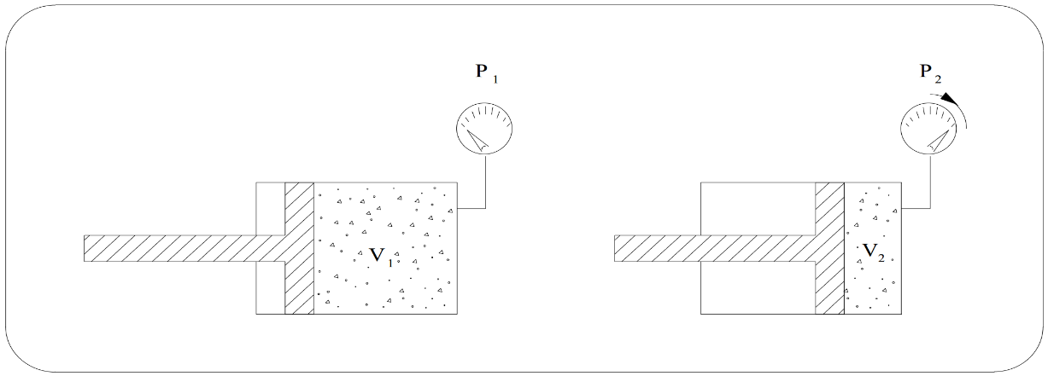

Fig.3.1 Forhold mellom trykk og volum.

Eksempel :
En gass kick på 0,5 m³ blir tatt inn og formasjonstrykket er 175 bar. BOP er stengt og gassen blir sirkulert ut gjennom choken. Gassen ekspanderer på vei opp annulus og når toppen av gassen kommer til choken, er choketrykket 55 bar.
- Bruk gassloven til å finne hvor stort gassvolumet var på dette tidspunktet.
- Hvor stort vil volumet være når gassen ventileres til atmosfæren ?
Tilstand 1: ( gass på bunnen av brønnen ) p1 = 175 + 1 bar V1 = 0,5 m3 Tilstand 2: ( gass rett under choke ) p2 = 55 + 1 bar V2 = ?
Tilstand 3: ( gass til atmosfæren etter choke ) p3 = 1 bar V3 = ?
  - Ekspandert volum V2 er:

V2 =
p1 ⋅ V p2
= 176 ⋅ 0,5
56
= 1,6 m3

  - Ventilert gassvolum vil bli:

V3 =
p1 ⋅ V1
p3
= 176 ⋅ 0,5
1
= 88 m3

Gassmigrasjon i stengt brønn

Teori - gassloven
En fri gasskick vil migrere i en brønn p.g.a forskjellen i densitet mellom gass og slam.
Dersom gassen går i løsning med slammet (oljebasert slam), vil influksen ikke migrere. I horisontale seksjoner vil også fri gass ha vanskelig for å migrere. Gassmigrasjon er derfor hovedsaklig assosiert med vertikale brønner der det bores med vannbasert slam.
Gassloven tilsier at trykket i en gass ikke kan forandre seg dersom volumet ikke forandrer seg og temperaturen holdes konstant (trykk ∙ volum = konstant). Dette betyr at hvis en gasskick ikke får ekspandere når den migrerer opp annulus (eller blir sirkulert ut), vil den ta med seg formasjonstrykket til overflaten. Dette vil føre til en fordobling av bunnhullstrykket, noe som i de fleste tilfeller vil føre til oppsprekking.

Figur 3.2 illustrerer denne teorien og viser trykkutviklingen i annulus for en gasskick som migrerer i en stengt brønn uten å få ekspandere. Vi antar at gassen migrerer til overflaten som en samlet boble og at slammet er innkompressibelt. Formasjonstrykket er 200 bar, og brønnen har en TVD på 1700 m.



bunn gass halvveis oppe gass ved overflaten
gass ved
200

100
200
200

200

1700 m TVD

200 300 400
Fig.3.2 Trykkutvikling i annulus ved gassmigrasjon i stengt brønn etter swabbet kick.
NB: Vi antar at gassboblen har en ubetydelig høyde og densitet og uten borestreng i hullet.

Operasjonelle vurderinger ved gassmigrasjon i stengt brønn
Man kan identifisere migrerende gass etter innestengning ved å observere trykkopp- byggingen i brønnen på DP- og annulussiden. Dersom innestengningstrykkene fortsetter å stige etter at brønnen har kommet i balanse (second build-up), er dette et tegn på gass- migrasjon. I slike tilfeller kan det være vanskelig å avgjøre nøyaktig når brønnen er i balanse.
Ved å plotte trykkoppbyggingen mot tid, vil det være lettere å tolke innestengningstrykkene.

Hvis trykkøkningen i brønnen p.g.a migrerende gass er betydelig, kan vi risikere oppsprekking av formasjonen. Dette kan forhindres ved å la gassen få ekspandere kontrollert når den migrerer ( volumetrisk metode ). Det samme gjelder for en utsirkulering; gassen må få ekspandere når den blir tatt til overflaten.

Trykkoppbyggingen vil mest sannsynlig bli mindre dersom noe av gassen løser seg opp i slammet. Elastisitet i hullveggen, boreslammet kompressibilitet og fluid loss til formasjonen vil også bidra til at den faktiske trykkøkningen blir mindre enn den teoretiske.

Gassekspansjon i åpen brønn

Teori
Vi har nå slått fast at gass må tillates å ekspandere når den blir sirkulert (eller migrerer) til overflaten. Det er også nyttig å kjenne til hvordan gass ekspanderer i annulus. Vi ser først på naturlig ekspansjon i åpen brønn.

Når en gasskick blir sirkulert fra bunnen av hullet til overflaten i åpen brønn, vil trykket i gassen gradvis bli redusert fra formasjonstrykket til atmosfærisk trykk. Dette vil totalt sett føre til en dramatisk ekspansjon av gassen. Som det ble vist, kan gassloven (eller mer kompliserte modeller) brukes til å beregne hvor stor ekspansjonen vil være til enhver tid avhengig av hvilket trykk gassen er utsatt for (dvs hvilken dybde den er på).

Ved å løse likningen (gassloven) med hensyn på nytt volum, V2 fikk vi:

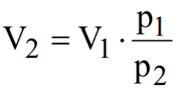

Det følger at for hver gang avstanden mellom gassen og overflaten halveres, vil gassvolumet fordobles. Dette skyldes at når avstanden mellom gassen og overflaten halveres i åpen brønn,

vil det hydrostatiske trykket i gassen bli halvert (
p1 = 2 = 2 ).
p2 1

Dette gir en eksponensiell ekspansjon når kicken blir sirkulert til overflaten. Dvs. at svært liten gassekspansjon finner sted når gassen er på stort dyp, deretter øker den gradvis for så å bli dramatisk i den øvre delen av brønnen der trykket er nær atmosfærisk.

Reduksjon av bunnhullstrykk p.g.a gas cutting
Slam som er forurenset av gass vil ha lavere tetthet enn normalt. Reduksjonen kan være dramatisk på overflaten, men på grunn av gassens kompressibilitet, vil reduksjonen i bunnhullstrykket ofte være liten. Gassforurensing kan skyldes underbalanse eller at formasjonen som blir boret ut inneholder gass.

Overbalansen vil være minimal ved boring av topphull p.g.a. svake formasjoner. Selv små reduksjoner av denne overbalansen vil være kritisk. Gas cutting vil derfor utgjøre en større risiko, spesielt dersom det også forekommer “belching” ved overflaten ( gass fortrenger slam
p.g.a stor ekspansjon).

Operasjonelle vurderinger ved gas cutting
Vi kan ta inn relativt store mengder gass i en dyp brønn (høyt trykk-lite volum), før dette blir detektert på overflaten som pit gain.
Formasjoner med lav permeabilitet gir ofte relative lave gassinnstrømninger per tidsenhet hvis en borer i underbalanse. Økning i volum på overflaten kan derfor være vanskelig å oppdage.
Dersom det bores med oljebasert slam, vil fri gass bli ytterligere maskert p.g.a gassens løselighet i slammets oljefase.
Store gasskonsentrasjoner kan forbli maskert inntil gassen er like ved overflaten, hvor den koker ut på dramatisk vis. Det er flere forhold som må vurderes når det observeres gas cutting av slammet .
-Årsaken til gas cutting
-Slamdensitet ut (reduksjon i bunnhullstrykk)
-Slamdensitet inn (kapasitet på degasser utstyr)
-Penetrasjonsrate (utboringsrate)
-Sirkulasjon gjennom chokemanifold (unngå overrisling av riggen og eksplosjonsfare)
-Tømming og kollaps av riser
-Connections/tripping

Det primære vil være å gjøre seg opp en mening om årsaken til at gassnivået øker; utboring, swabbing eller innstrømning fra en formasjon med lav permeabilitet.

Følgende prosedyre kan her benyttes:
-Flow check!
-Dersom ingen flow, sirkuler bunn opp.
-Dersom gassnivået returnerer til bakgrunnsnivå, kommer gassen fra utboret formasjon
-Dersom gassnivået ikke returnerer til bakgrunnsnivået, øk slamdensiteten i små inkrementer inntil gassen forsvinner.

En viss økning i gassnivå vil ofte forekomme etter en lengre sirkulasjonsstans, men denne skal forsvinne når sirkulasjonen gjenopptas.
En liten reduksjonen i bunnhullstrykket pga gas cutting bør ikke nødvendigvis være den største bekymringen, selv om effekten på overflaten kan være dramatisk. Det blir ofte overreagert på gas cut mud med for store økninger i slamdensiteten. Er brønnen i balanse, kan gas cutting kontrolleres ved å redusere boreraten slik at det ikke er nødvendig å øke densiteten.

Hvis gassen ikke blir fjernet fra slammet (dårlig degasser) før slammet pumpes ned i brønnen igjen, vil bunnhullstrykket reduseres. Er det store mengder gass i slammet, kan det være nødvendig å stanse boringen helt for å sirkulere brønnen rein for gass.

Er det mistanke om store gassmengder i annulus, vil det være god praksis å sirkulere gjennom chokemanifolden (over åpen bleedline) med lav rate. Dette vil gi et lite mottrykk på brønnen, slik at gassekspansjonen blir kontrollert, og gassen ventilert fra MGS.(mud gas separator) På denne måten kan man unngå den dramatiske utkokingen nær overflaten med reduksjon av bunnhullstrykk, eventuelt tømming/kollaps av riser samt overrisling av riggen med påfølgende eksplosjonsfare.

NB: Ved boring av topphull må enhver økning i bakgrunnsgassnivå tas meget alvorlig.!

Gassekspansjon under utsirkulering
Pit gain under en utsirkulering med vannbasert boreslam vil være direkte avhengig av gassens ekspansjon. Brønnen skal sirkuleres med konstant bunnhullstrykk som balanserer formasjonstrykket, for å hindre videre innstrømning. Det må derfor sirkuleres over en choke som gir mottrykk mot formasjonen. Dette vil gi en gassekspansjon, og dermed en pit gain, som er betydelig lavere enn tilfellet ville vært dersom gassen ble sirkulert til overflaten i åpen brønn.

Pit gain kurven viser gradvis økende ekspansjon etter hvert som gassen nærmer seg overflaten (figur 3.3). Det finnes også enkle metoder for å estimere maksimalt pit gain under en utsirkulering av en gitt gasskick. Et slikt estimat kan være en viktig rettesnor under utsirkuleringen. Når vi har dannet oss et bilde av hvordan nivået i slamtankene normalt skal utvikle seg, vil det være lettere å gjenkjenne et unormalt forløp p.g.a. problemer som slamtap eller underbalanse.
Dette er til en viss grad avhengig av at vi vet hvor gassen befinner seg når operasjonen starter. Ved bruk av oljebasert boreslam vil pitgainkurven se forskjellig ut, ettersom gassen vil gå i løsning med slammet.

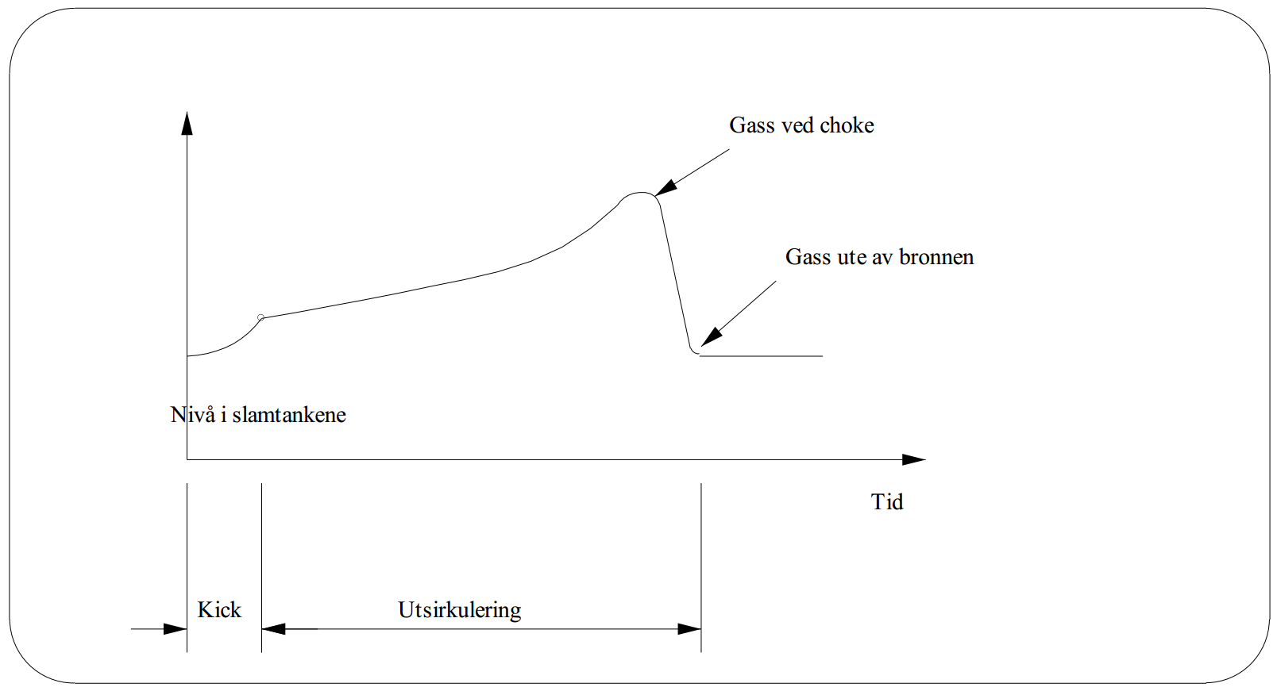

Fig. 3.3. Pit gain som funksjon av pumpeslag (gassens posisjon i annulus) i vannbasert slam.

NB: dersom gass allerede har blitt pumpet høyt opp i brønnen p.g.a. sein detektering, vil selvsagt pit gain komme raskere.

Eksempel :

En gasskick på 4 m3 er tatt på 2800 m TVD. Under utsirkulering med konstant bunnhullstrykk observeres det at pit gain har økt til 8 m3 når gassen har nådd 2100 m TVD. Er dette normalt?

I dette tilfellet har gassen tilsynelatende doblet sitt volum selv om den bare har tilbakelagt ¼ av TVD. En normal ekspansjon skulle vært betydelig mindre dersom brønnen var åpen under sirkuleringen, dvs. ca. en fordobling av kick volumet først når gassen var ved ½ TVD. Det er derfor sannsynlig at brønnen sirkuleres med for lavt bunnhullstrykk, slik at gass fremdeles strømmer inn, eller at gassen befinner seg nærmere overflaten enn antatt.

Migrasjonshastighet
Gassens migrasjonshastighet (perkolasjonshastighet) vil hovedsaklig være avhengig av to faktorer:

-Forskjellen i densitet mellom slam og gass.
-Størrelsen på gassboblene.

Stor forskjell i densitet mellom gass og slam samt relativt store gassbobler gir høyest migrasjonshastighet.
Små gassbobler kan stoppe helt opp i slam med høy viskositet.
Store gassbobler får vi fra konsentrerte innstrømninger og under ekspansjon av gassen nær overflaten Forsøk viser at slam med høy viskositet kan gi større gassbobler og dermed høyere migrasjonshastigheter. Under sirkulasjon vil tettheten på gassen i annulus reduseres, noe som fører til økt boblestørrelse og økende migrasjonshastighet.

Migrasjonshastigheten ( m/time ) kan beregnes etter at brønnen er stengt inne:

Økning i overflatetrykk (bar / time) Slamdensitet (kg / l )⋅ 0,0981

NB ! bar/time

Denne formelen tar ikke hensyn til boreslammets kompressibilitet, brønnveggens elastisitet eller filtrering av slam (fluid loss) når brønntrykket øker. Nyere forskning viser at migrasjonshastigheten dermed kan bli underestimert ganske betydelig! Tradisjonelt har man hatt som tommelfingerregel at migrasjonshastigheten i vannbasert slam vil være ca 150 - 300 m/time. Mer nøyaktige modeller, som tar hensyn til de overnevnte faktorene, anslår raten til å være opp til 6 ganger høyere, altså 1800 m/time! Det vil være svært vanskelig å forutsi en nøyaktig rate på forhånd, men man skal være forberedt på at de første gassboblene kan komme til overflaten i løpet av relativt kort tid, selv om det ikke sirkuleres. Under sirkulering, vil den første gassen komme til overflaten betydelig tidligere enn det som blir antydet av pumpeslagsberegningene.

Eksempel :
En brønn ble stengt inne og var stabil. Etter 15 minutt ble det observert en trykkøkning på 16 bar. Slamdensiteten var 1,79 sg.
Beregn migrasjonshastigheten:

Høyde =
16 = 91 m i løpet av 15 mitutter
1,79 ⋅ 0,0981

Migrasjonshastighet = 91⋅ 60 = 364 meter / time
15

Volum å blø av for å opprettholde bunnhullstrykket.
Når gassen migrerer vil den beholde trykket inntil vi lar den ekspandere. Vi kan blø av slam på choken og redusere drillpipetrykket til det opprinnelige stabiliserte SIDPP. Da vil vi redusere bunnhullstrykket tilbake til opprinnelig formasjonstrykk.
En annen metode er å beregne hvor stort volum vi må blø av for å gjenvinne bunntrykk tilsvarende formasjonstrykk.

Vi må først beregne bunntrykket ( formasjonstrykket ) :
BHP = Hydrostatisk trykk i borestrengen (bar) + SIDPP (bar)

Deretter kan vi beregne volumet vi må blø av for å gjenvinne bunntrykk tilsvarende formasjonstrykket :

Eksempel :

Vi har stengt inn en brønn og har følgende data: TVD: 2051 m
Slamdensitet: 1,57 sg
SIDPP: 24 bar
Kick volum: 2800 liter

Bunnhullstrykket: p = 24 + 2051 ∙ 1,57 ∙ 0,0981 = 340 bar

Volumet å blø av for å opprettholde bunnhullstrykket dersom vi har hatt en trykkøkning på 16 bar på overflaten :

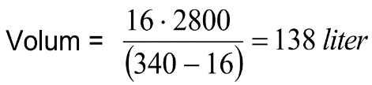

Årsaken til at vi trekker trykkøkningen fra bunnhullstrykket er at vi ønsker å redusere trykket i influxen med så mange bar. Det er viktig å ikke blø av mer enn 138 liter for ikke å komme i underbalanse.

Hydrater

Hydrater kan anta ulike former, for eksempel som en «sørpe» i rørledning eller som store
«linser» i gassystemer. Hydrater oppstår i en hydrokarbongass/vann blanding. I all hovedsak oppstår hydrater av metangass, men også av de andre av lette hydrokarbon-gassmolekyler og vann. Gasser som har tyngre molekyler enn butan vil ikke kunne skape hydrater.

Hydrater dannes under relativt høyt trykk og lave temperaturer (under 20-30 grader Celsius). Merk at hydrater også kan forekomme ved høyere temperatur dersom trykket er tilstrekkelig høyt. Boring på større havdyp og lavere temperaturer gjør problematikken knyttet til hydrater enda viktigere.

Vannet vil skape en gitterstruktur og gassmolekylene vil bli fanget i dette gitteret. Man har funnet at hydratene kan gjennomgå tre faser: først oppfører de seg som løs kramsnø. Etter en stund blir de klebrige og klumper seg sammen som seige snøballer. Disse ”snøballene” tetter rørledninger og ventiler og skaper problemer.

Hydrater unngås i praksis ved å tilsette metanol eller glykol, som fungerer på samme vis som frostvæske på bil. Metanol eller glykol binder vannet slik at det ikke får anledning til å danne hydrater. Dersom metanol eller glykol er tilsatt hydrokarbonet, blir metanol/glykol skilt fra hydrokarbonet, vannet fjernes og metanol/glykolen brukes på nytt (regenerering). Dette skjer i behandlingsanlegget på plattform eller på land. En ulempe er at det trenges relativt mye frostvæske for å forhindre hydratdannelse. Videre må man utforme robuste system (egne rørledninger for frostvæske, regenerering av brukt frostvæske osv.) for å unngå at tilførselen av frostvæske ikke svikter. Dette kan være en utfordring i seg selv, især på store havdyp.

Hydratdannelse forekommer ofte på steder hvor det er trykkfall i systemet. Det vil derfor fort kunne danne seg hydrater etter ( nedstrøms ) choken ved ut sirkulering av kick.

Gass i BOP
Etter ut sirkulering av en kick vil det ofte være noe gass igjen i BOP som vi ikke får sirkulert ut. Dette skyldes utforming av BOP og avstand fra underkant av stengt ventil og ned til uttak for chokeline. Dersom denne gassen blir ventilert opp riser til atmosfærisk trykk på overflaten, vil den ekspandere og kunne få et veldig stort volum. Dette kan føre til tømming av store deler av slamvolumet i riser og dermed utslipp av slam.

Ved boring på store havdyp vil dette problemet være betydelig større pga lang chokeline og dermed høyere trykk i gassbobla som blir stående igjen i BOP. Mange rigger har etter hvert fått installert et ekstra uttak på chokeline rett under upper annular preventer. Dette uttaket er da konstruert slik at trappet gass i BOP reduseres til et minimum.

Det finnes i praksis flere metoder som kan benyttes for å redusere dette gassvolumet til et minimum, men det er helt avhengig av utrustningen på riggen.

Dersom riggen er utstyrt med boosterline kan man benytte følgende metode :

Start fortrengning av riser til drepeslam via boosterline

Steng piperam under chokeline uttak for å sikre brønnen ytterligere

Pump lett væske ned kill- og opp chokeline for å redusere trykket i gassen og på den måten få ut mer av gassbobla. Viktig her å pumpe lett væske som ikke kan føre til hydrater.

Steng diverter oppe på riggen. Her må man ta hensyn til riggbevegelser ved heave på riggen.

Åpne opp BOP over chokeuttak. Bobla vil da u-tube ut chokeline pga hydrostatisk ubalanse. ( Killmud i riser og lett væske i chokeline ).

Pump killmud ned kill-line for å fortrenge den lette væsken

Dersom riggen ikke er utstyrt med boosterline får man ikke byttet ut slammet i riseren og dermed blir u-tube effekten mindre, men metoden fungerer fortsatt.

